HVA SKJER NÅR IMS AKTIVERES
Prosessen under forsøker å beskrive hva som skjer når medlemsløsningen aktiveres for første gang. Vi understreker at beskrivelsen under ikke beskriver alle deler av løsningen, dette kan brukeren finne i brukermanualen.
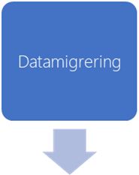 | Fra Gym & Turn forbundet har vi fått et uttrekk av medlemsdata, parti og venteliste. Dataene har blitt vasket og migrert til medlemsløsningen. NIF har gjennomført en teknisk kvalitetssikring av dataene, men vi behøver hjelp fra dere som klubbansvarlig for å sikre av kvaliteten og er tilfredsstillende. Før dere gjennomføre første fakturering, bør data verifiseres.
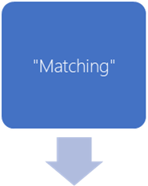 | Alle medlemmer av idretten skal være registrert i en felles database. Klubber som tidligere har brukt andre løsninger uten integrasjon mot Idrettens Sentral Database (ISD) må gjennomgå en «matching» prosess. Dette er en teknisk prosess hvor migrerte medlemmer blir matchet mot data som finnes i ISD. Dersom systemet finner en match (basert på fornavn+etternavn+fødselsdato), blir medlemmet koblet mot en profil som allerede eksisterer og medlemskapet blir aktivert. Hvis migrerte medlemmer ikke finnes, blir medlemmet kun opprettet i IMS med ventende medlemskap.
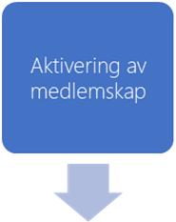 | Når medlemskap aktiveres for første gang i IMS, vil følgende skje:  - Medlemmer som ikke finnes i ISD og har ventende medlemskap får tilsendt en epost. Denne eposten sendes til epost-adressen som står registrert på medlemmet, adressen har vi migrert fra dagens medlemssystem. I denne eposten blir medlemmet bedt om å verifisere seg for at medlemskapet skal bli aktivert. Verifiseringen skjer ved at medlemmet trykker på «bekreft» knappen i eposten. Merk at e-posten kun er tilgjengelig i 24 timer, etter dette må verifiseringen sendes ut manuelt.  - Medlemmer som allerede er aktiv og finnes i ISD, blir ikke bedt om å verifisere seg
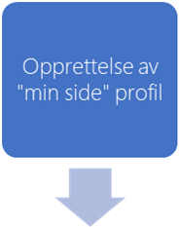 | Medlemmer som har fått tilsendt verifiserings-epost og verifisert seg, vil få medlemskapet sitt aktivert. Kort tid etter verifisering, vil medlemmer få en ny epost med invitasjon til å ta i bruk «min side». For å kunne bruke min side, må brukeren opprette brukernavn og passord. Dette gjøres ved å følge anvisningen i e-posten.  Når medlemmer har opprettet brukernavn og passord, har de også opprettet en profil hos NIF. Dette betyr at medlemmer kan bruke samme brukernavn og passord til å logge seg på alle NIFs løsninger, både nåværende og fremtidige løsninger.  Medlemmer som allerede er aktiv og ikke ha fått verifiserings-epost får invitasjon til «min side» med en funksjon i løsningen. Merk at denne eposten inneholder en unik kode og skal ikke videresendes.
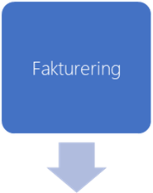 | Fra eksisterende medlemsløsning har vi informasjon om når neste fakturering skal være. IMS tar hensyn til datoen og sender ikke faktura før dette tidspunktet.  IMS har flere faktureringsmetoder:  PDF-Faktura  Avtalegiro  Flere  Hva som sendes i hvilke format defineres av klubben via brukerstedsavtale med Buypass.
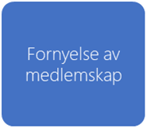 | IMS setter opp alle kontigenter og treningsavgifter med automatisk fornyelse. Med mindre medlemmer sier opp medlemskapet sitt, vil avtalene gå og fornyes automatisk.

Det nærmer seg oppstart av ny sesong. Vi er klar over at klubber og idrettslag ønsker en selvbetjeningsløsning hvor medlemmer registrere sin interesse via et webskjema på klubbens hjemmeside. Utviklingen av påmeldingsskjema med avtalegirosignering og påmelding til parti er under utvikling, dette er noe som ikke vil være klar til bruk før utgangen av sommeren.
Frem til påmeldingsløsningen er klar har vi utviklet en midlertidig løsning. Vi utvikler et enklere skjema som klubbene kan ha på sin hjemmeside. Data som blir registrert i dette enkle skjemaet vil ikke automatisk oppdatere IMS, her blir dataene migrert til IMS etter sommeren. Selv om dette ikke er en optimal løsning, har vi en midlertidig løsning som lar medlemmer registrerer seg mens administrasjonen er på ferie.
NÅR ER MIGRERINGEN FERDIG
Migreringen av samtlige klubber som har meldt sin interesse for IMS vil være klar senest 14 juni. Det har vært stor interesse for IMS, vi har fått større oppslutninger enn forventet noe som er krevende og meget gledelig.
NÅR STARTER OPPLÆRINGEN
Det vil bli satt opp en (1,5 timer) opplæring hver dag i uke 25, 26 og 27 med ulike temaer. I løpet av en uke vil 5 temaer bli gjennomgått, dette representere alle deler av løsningen. Vi setter opp kortere sesjoner og gjentagende sesjoner slik at deltagere enklere kan planlegge, fordele og fordøye opplæringen. Support av løsningen vil være tilgjengelig fra uke 25. Hjelp, spørsmål og forbedringsønsker sendes til support direkte.
Opplæringsprogram (uke 25-27)
Dag | Tema | Tidspunkt
Mandag | Pålogging, oppsett av brukere, brukerstedsavtale og navigasjon | 09:00 – 11:30
Tirsdag | Oppsett av kontingent, treningsavgift, partiavgift og nettbutikk | 09:00 – 11:30
Onsdag | Opprettelse av medlemmer, fakturering, og kommunikasjon | 09:00 – 11:30
Torsdag | Oversikt og rapportering | 09:00 – 11:30
Fredag | Åpen tema, spørsmål fra IL | 09:00 – 11:30
Det gjøres opptak av alle sesjoner. Innholdet vil bli publisert til IMS sin hjemmeside.

